Sondaj pentru vizitatorii unui centru pentru turiști

General

 | Nume chestionar | Sondaj pentru vizitatorii unui centru pentru turiști
 | Autor | Richard Žižka
 | Limbă chestionar | Română
 | URL chestionar | https://www.survio.com/survey/d/W4K2T7B2L9M5F6F4T
 | Primul răspuns  Ultimul răspuns | 2020-06-10  2020-06-10
 | Durată | 1 zile

Vizite chestionar

7 | 7 | 0 | 0 | 100 %
Total vizite | Total finalizat | Total nefinalizat | Doar afișat | Per total rata de completare
Vedeți istoricul (2020-06-10 - 2020-06-10)
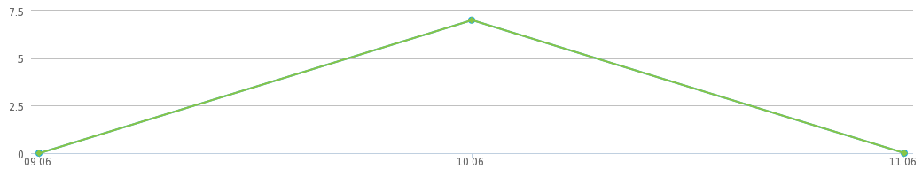
 | Total vizite (7) |  | Total finalizat (7)

Total vizitatori | Vedeți sursa | Durata medie de completare
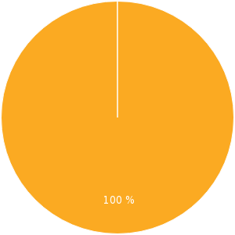 | 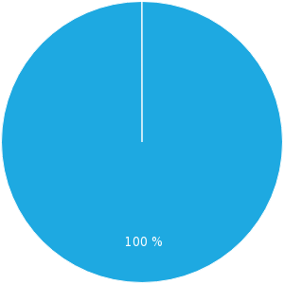 | 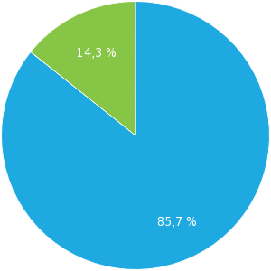
Doar afișat (0 %)  Nefinalizat (0 %)  Finalizat (100 %) | Sursă necunoscută (100 %) | <1 min. (85,7 %)  1-2 min. (14,3 %)

Rezultate
1. În ce calitate ați folosit serviciile centrului pentru turiști?
Răspunsuri multiple, răspunsuri 7x, fără răspuns 0x
Variante răspuns | Răspunsuri | Procent
Ca și localnic | 2 | 28,6 %
Ca și turist | 5 | 71,4 %
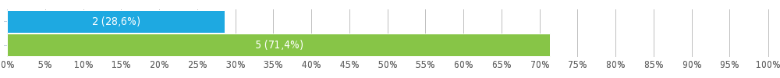
2. Vârsta dvs.:
Răspuns unic, răspunsuri 7x, fără răspuns 0x
Variante răspuns | Răspunsuri | Procent
0-20 ani | 1 | 14,3 %
21-30 ani | 3 | 42,9 %
31-40 ani | 0 | 0 %
41-50 ani | 1 | 14,3 %
51-60 ani | 2 | 28,6 %
61+ ani | 0 | 0 %
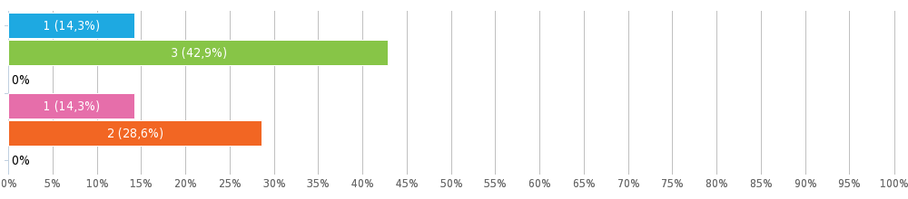

3. Cât de des folosiți servicile centrului de informare pentru turiști?
Răspuns unic, răspunsuri 7x, fără răspuns 0x
Variante răspuns | Răspunsuri | Procent
Mai des de o dată pe lună | 2 | 28,6 %
Lunar | 3 | 42,9 %
Anual | 0 | 0 %
Mai rar de atât | 2 | 28,6 %
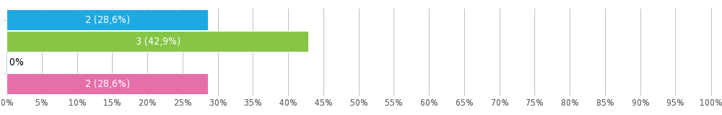
4. De ce ați vizitat centrul de informare?
Răspunsuri multiple, răspunsuri 7x, fără răspuns 0x
Variante răspuns | Răspunsuri | Procent
Pentru a găsi informații despre călătorii locale și despre regiune | 1 | 14,3 %
Pentru a găsi informații despre evenimente culturale în regiune | 1 | 14,3 %
Pentru a accesa internetul | 4 | 57,1 %
Pentru a folosi copiatorul | 1 | 14,3 %
Pentru a găsi broșuri și suveniruri | 4 | 57,1 %
Pentru a găsi un tur cu ghid | 1 | 14,3 %
Pentru a cumpăra bilete la evenimente | 0 | 0 %
Altele (vă rugăm specificați) | 3 | 42,9 %
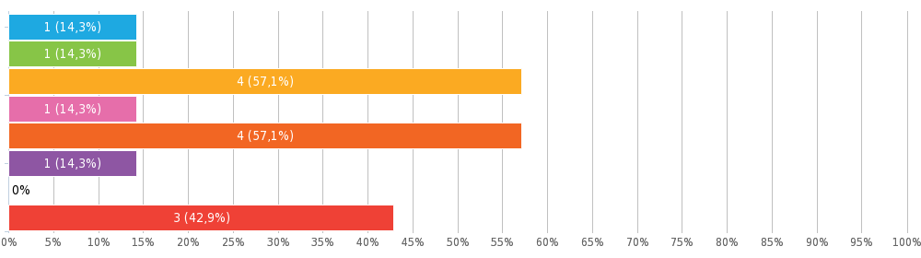

Lorem ipsum dolor sit amet, consectetuer adipiscing elit
Maecenas fermentum, sem in pharetra pellentesque
Aliquam id dolor. Excepteur sint occaecat
5. Cât de mulțumit ați fost de următoarele servicii?
Matrice de răspunsuri unice, răspunsuri 7x, fără răspuns 0x
 | Foarte mulțumit | Mulțumit | Indiferent | Nemulțumit | Foarte nemulțumit
Tipul de servicii oferite | 1 (14,3 %) | 2 (28,6 %) | 1 (14,3 %) | 1 (14,3 %) | 2 (28,6 %)
Calitatea serviciilor oferite | 0 | 1 (14,3 %) | 3 (42,9 %) | 3 (42,9 %) | 0
Viteza/ disponibilitatea conexiunii la internet | 1 (14,3 %) | 5 (71,4 %) | 1 (14,3 %) | 0 | 0
Accesul, confortul și ospitalitatea | 1 (14,3 %) | 0 | 1 (14,3 %) | 3 (42,9 %) | 2 (28,6 %)
Calitatea serviciilor oferite de personal | 1 (14,3 %) | 2 (28,6 %) | 2 (28,6 %) | 1 (14,3 %) | 1 (14,3 %)
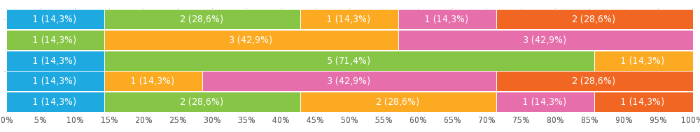
6. Ați găsit ce căutați la centrul de informații?
Răspuns unic, răspunsuri 7x, fără răspuns 0x
Variante răspuns | Răspunsuri | Procent
Da | 4 | 57,1 %
Nu | 3 | 42,9 %
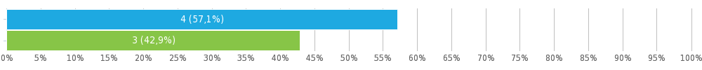

7. Ați vizitat vreodată site-ul web al centrului de informații?
Răspuns unic, răspunsuri 7x, fără răspuns 0x
Variante răspuns | Răspunsuri | Procent
Da | 4 | 57,1 %
Nu | 3 | 42,9 %
8. Ați găsit tot ce căutați pe site-ul web?
Răspuns unic, răspunsuri 7x, fără răspuns 0x
Variante răspuns | Răspunsuri | Procent
Da | 4 | 57,1 %
Nu (vă rugăm să specificați ce căutați) | 3 | 42,9 %

Lorem ipsum dolor sit amet, consectetuer adipiscing elit
Maecenas fermentum, sem in pharetra pellentesque
Aliquam id dolor. Excepteur sint occaecat
9. Ați spune că centrul de informații a fost util pentru vizita dvs.?
Răspuns unic, răspunsuri 7x, fără răspuns 0x
Variante răspuns | Răspunsuri | Procent
Da | 6 | 85,7 %
Nu (vă rugăm să ne spuneți pe scurt de ce nu) | 1 | 14,3 %
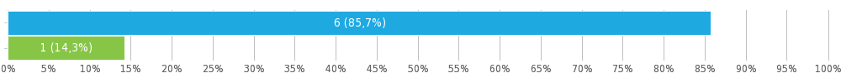

Aliquam id dolor. Excepteur sint occaecat
10. Cum ați evalua per global nivelul și calitatea serviciilor oferite de centrul de informații?
Evaluare cu Stele, răspunsuri 7x, fără răspuns 0x
6,4/10
Variante răspuns | Răspunsuri | Procent
10/10 | 1 | 14,3 %
9/10 | 1 | 14,3 %
8/10 | 1 | 14,3 %
7/10 | 1 | 14,3 %
6/10 | 1 | 14,3 %
5/10 | 0 | 0 %
4/10 | 0 | 0 %
3/10 | 1 | 14,3 %
2/10 | 1 | 14,3 %
1/10 | 0 | 0 %
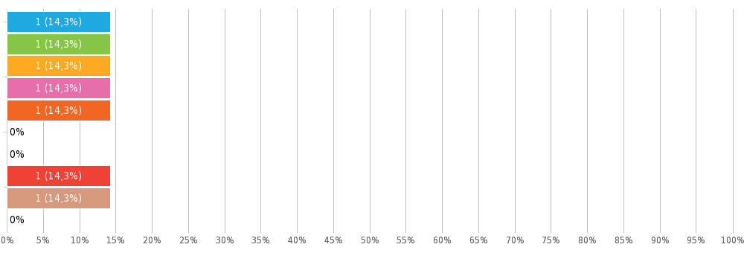
11. Aveți sugestii despre cum vă putem îmbunătăți următoarea vizită la noi?
Răspuns text, răspunsuri 7x, fără răspuns 0x
Lorem ipsum dolor sit amet, consectetuer adipiscing elit

(2x) Maecenas fermentum, sem in pharetra pellentesque

Class aptent taciti sociosqu ad litora torquent

Duis risus. Nullam justo enim, consectetuer nec, ullamcorper ac

Aliquam id dolor. Excepteur sint occaecat

Etiam egestas wisi a erat.

Setări chestionar

 | Întrebări pe pagină | Toate
 | Permiteți mai multe trimiteri?
 | Permiteți întoarcerea la întrebările precedente?
 | Afișați numărul întrebării?
 | Afișați întrebările în ordine aleatoare?
 | Afișați bara de progres?
 | Primiți notificări despre răspunsuri pe e-mail?
 | Protecție cu parolă?
 | Restricție IP?

Apendix: Chestionar
Sondaj pentru vizitatorii unui centru pentru turiști
Bună ziua,
Vă rugăm să alocați câteva minute pentru a completa următorul sondaj.
1. În ce calitate ați folosit serviciile centrului pentru turiști?
Instrucțiuni întrebare: Alegeți una sau mai multe variante
Ca și localnic
Ca și turist
2. Vârsta dvs.:
Instrucțiuni întrebare: Alegeți doar o variantă
0-20 ani
21-30 ani
31-40 ani
41-50 ani
51-60 ani
61+ ani
3. Cât de des folosiți servicile centrului de informare pentru turiști?
Instrucțiuni întrebare: Alegeți doar o variantă
Mai des de o dată pe lună
Lunar
Anual
Mai rar de atât
4. De ce ați vizitat centrul de informare?
Instrucțiuni întrebare: Alegeți una sau mai multe variante
Pentru a găsi informații despre călătorii locale și despre regiune
Pentru a găsi informații despre evenimente culturale în regiune
Pentru a accesa internetul
Pentru a folosi copiatorul
Pentru a găsi broșuri și suveniruri
Pentru a găsi un tur cu ghid
Pentru a cumpăra bilete la evenimente
Altele (vă rugăm specificați)
5. Cât de mulțumit ați fost de următoarele servicii?
Instrucțiuni întrebare: Alegeți o variantă pe fiecare rând
 | Foarte mulțumit | Mulțumit | Indiferent | Nemulțumit | Foarte nemulțumit
Tipul de servicii oferite
Calitatea serviciilor oferite
Viteza/ disponibilitatea conexiunii la internet
Accesul, confortul și ospitalitatea
Calitatea serviciilor oferite de personal
6. Ați găsit ce căutați la centrul de informații?
Instrucțiuni întrebare: Alegeți doar o variantă
Da
Nu
7. Ați vizitat vreodată site-ul web al centrului de informații?
Instrucțiuni întrebare: Alegeți doar o variantă
Da
Nu
8. Ați găsit tot ce căutați pe site-ul web?
Instrucțiuni întrebare: Alegeți doar o variantă
Da
Nu (vă rugăm să specificați ce căutați)
9. Ați spune că centrul de informații a fost util pentru vizita dvs.?
Instrucțiuni întrebare: Alegeți doar o variantă
Da
Nu (vă rugăm să ne spuneți pe scurt de ce nu)
10. Cum ați evalua per global nivelul și calitatea serviciilor oferite de centrul de informații?
/ 10
11. Aveți sugestii despre cum vă putem îmbunătăți următoarea vizită la noi?

